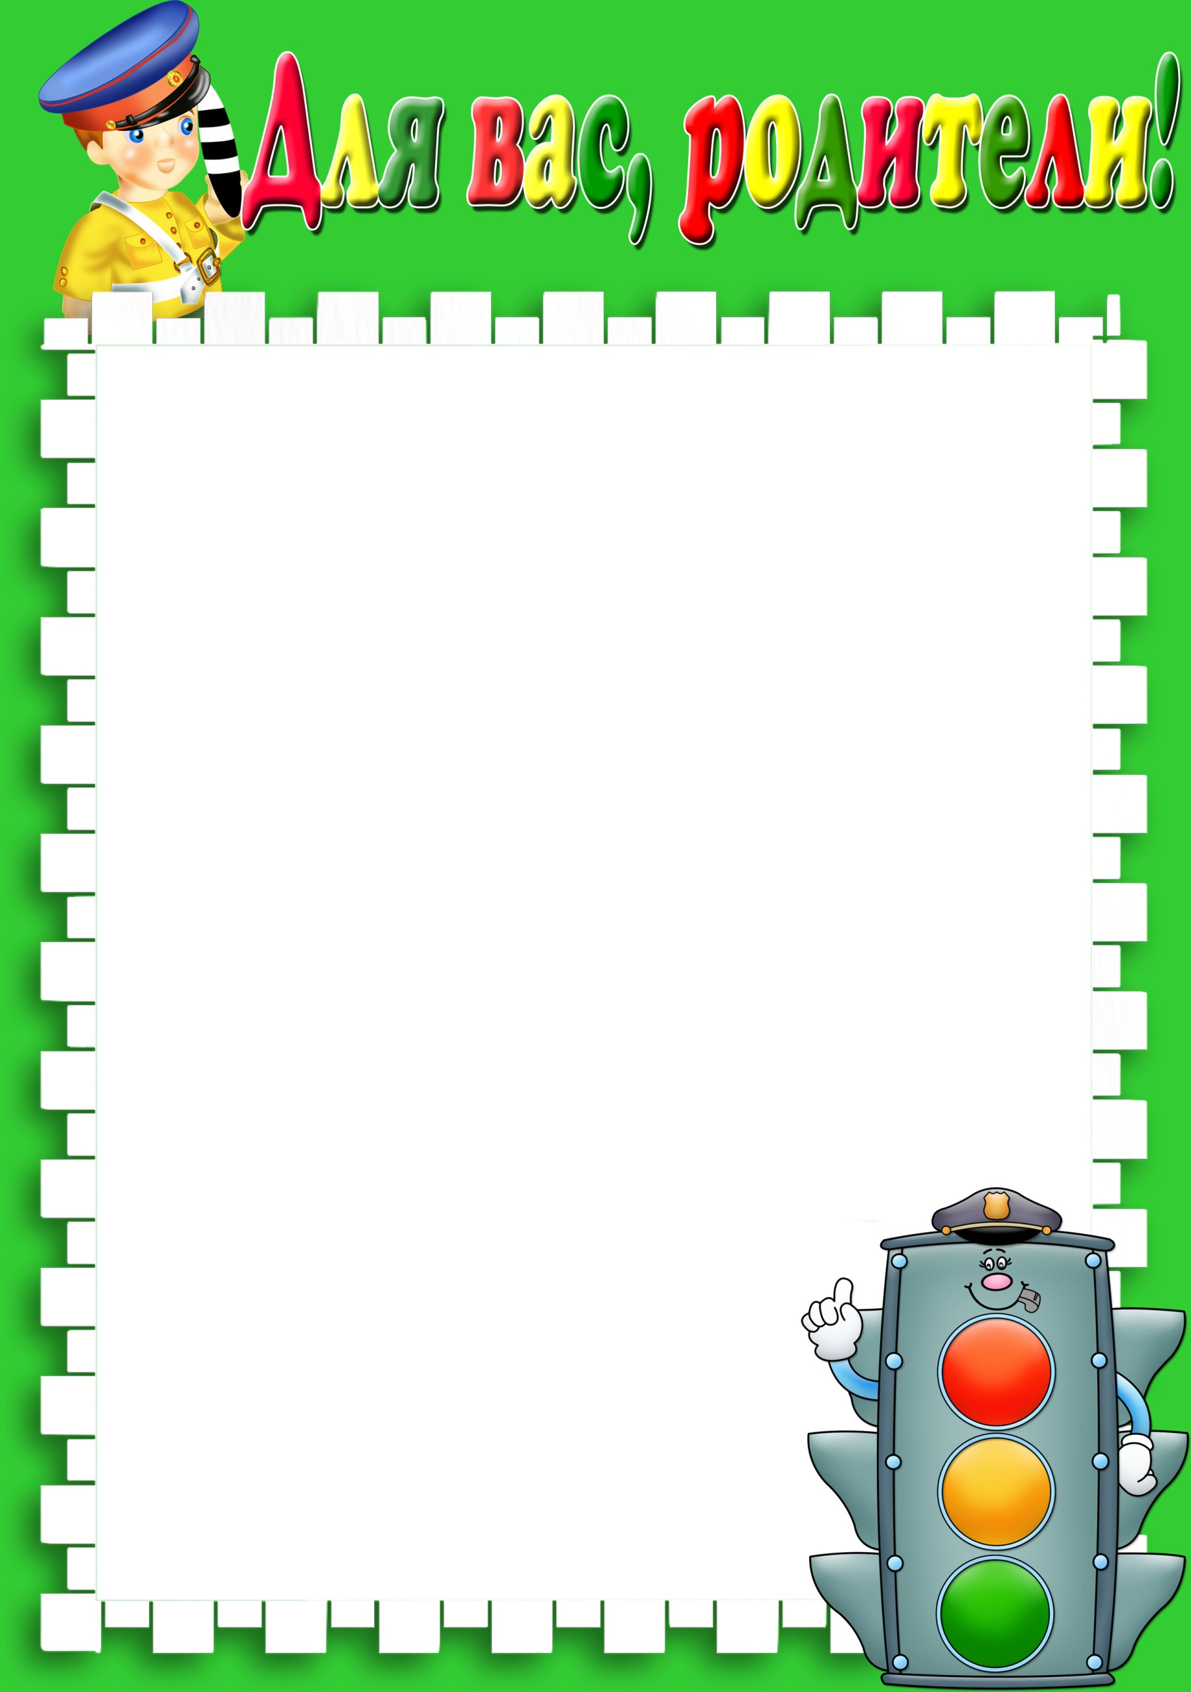

С 28 января по 1 февраля 2019г. в детском саду «Колосок» прошла выставка стенгазет
«Мои родители – водители!»,

Выставка была организованна с целью привлечения внимания родителей к проблемам детского дорожно-транспортного травматизма, предотвращение ДТП с участием детей.
Мы хотим напомнить водителям и другим участникам дорожного движения об их роли в сохранении жизни детей и обеспечении дорожной безопасности. Большинство водителей в первую очередь являются родителями и не имеют права пренебрегать требованиями дорожной безопасности, в том числе при перевозке детей в транспортных средствах, экономить на детских креслах и удерживающих устройствах. Ведь цена такой
«экономии» - жизнь ребёнка!

Особая благодарность выражается родителям и детям принявшим активное участие в изготовлении стенгазет

Лучниковой Анастасии Сергеевне и сыну Жене
Суворовой Екатерине Васильевне и дочке Софии
Эберлинг Татьяне Петровне и сыну Косте
Торсуновой Ирине Юрьевне и дочке Софии
Гуляевой Анне Валерьевне и сыну Артему
Калашниковой Людмиле Александровне и
дочке Алене
Плотниковой Татьяне Евгеньевне и
дочке Варваре

Воспитатель Новоселова Н.Г.
